**P05：去除相对虚实地址映射表相关实验**

**2152118 史君宝**

**任务一、阅读附件中的文档 相对虚实地址映射表出现的所有位置.pptx。读通注释其中出现的所有子程序。**

这里并不需要回答，我们跳过这个任务

**任务二、去除相对虚实地址映射表。**

1. 首先我们打开MemoryDescriptor.cpp这个文件可以看到下面的内容：

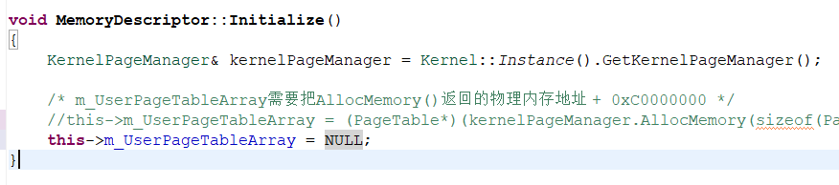

我们将this->m_UserPageTableArray设置为NULL。

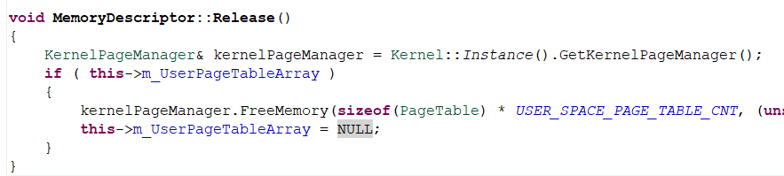

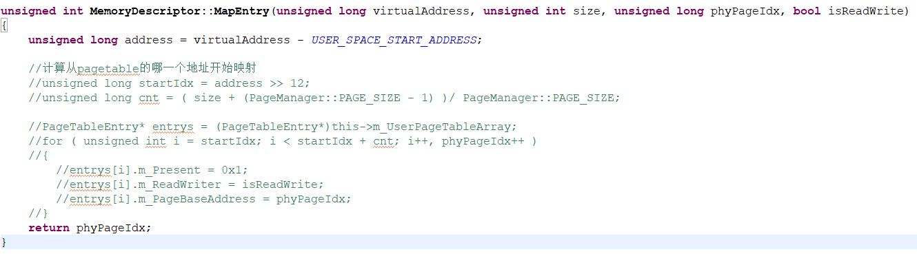

我们将这个函数中的内容给注释掉。

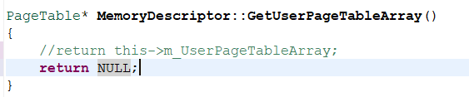

之后我们将GetUserPageTableArray函数的返回值设置为NULL。

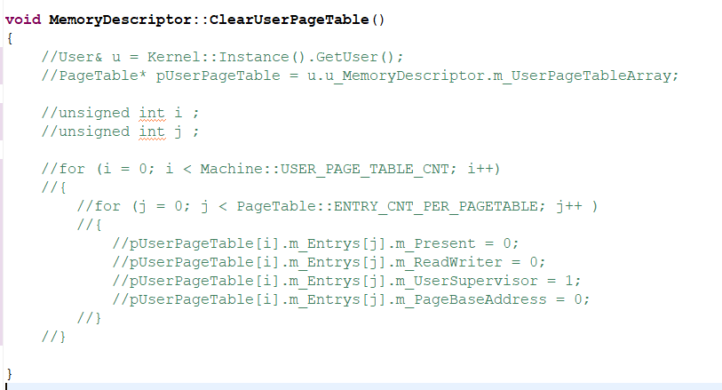

之后我们将ClearUserPageTable函数中的内容全部注释掉。

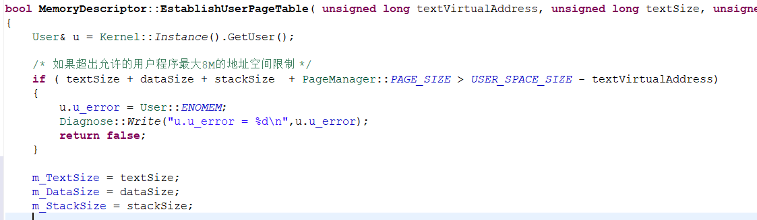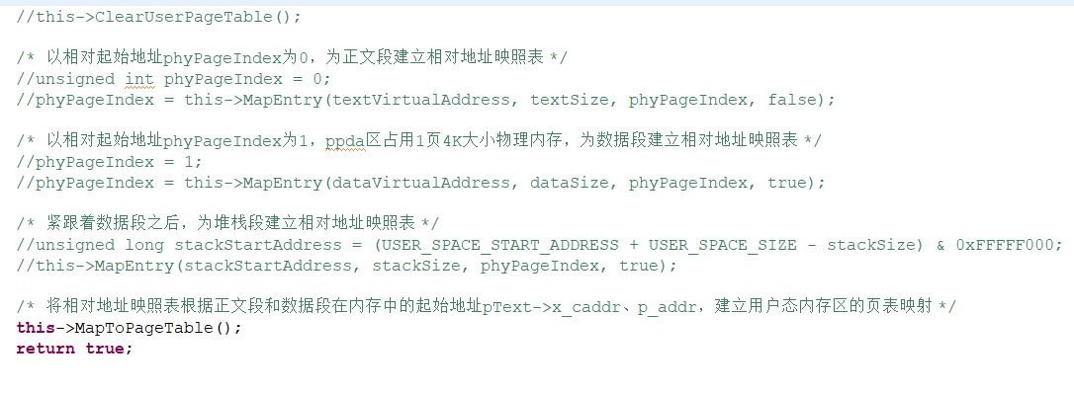

在这个函数中，我们加入：

m_TextSize = textSize;

m_DataSize = dataSize;

m_StackSize = stackSize;

并把之后的内容全部注释掉就可以了。

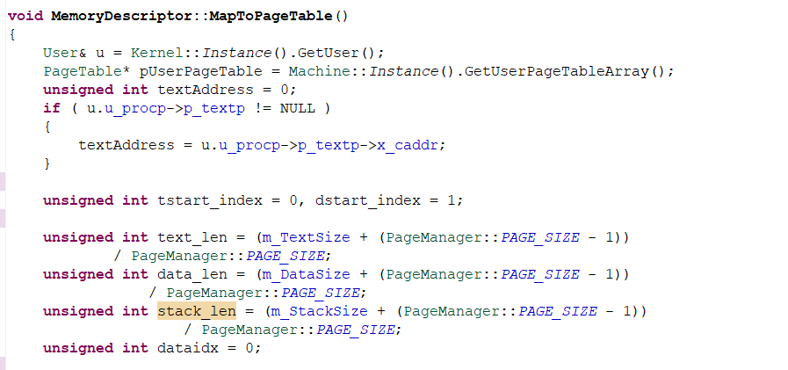

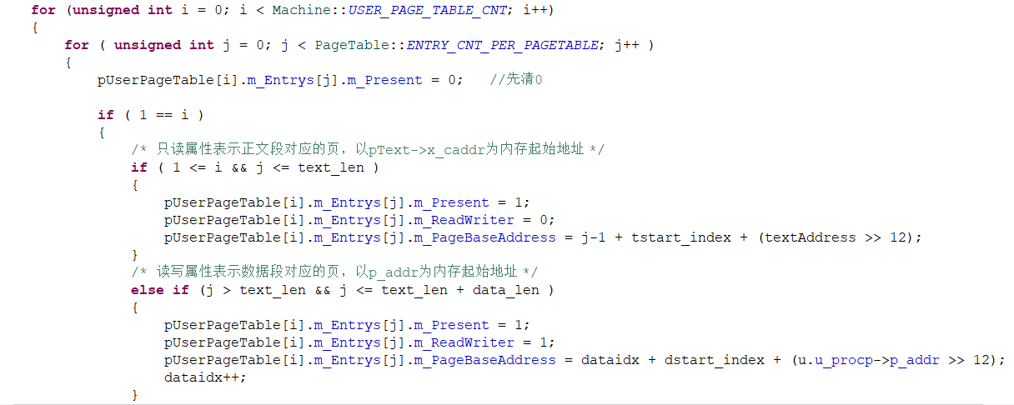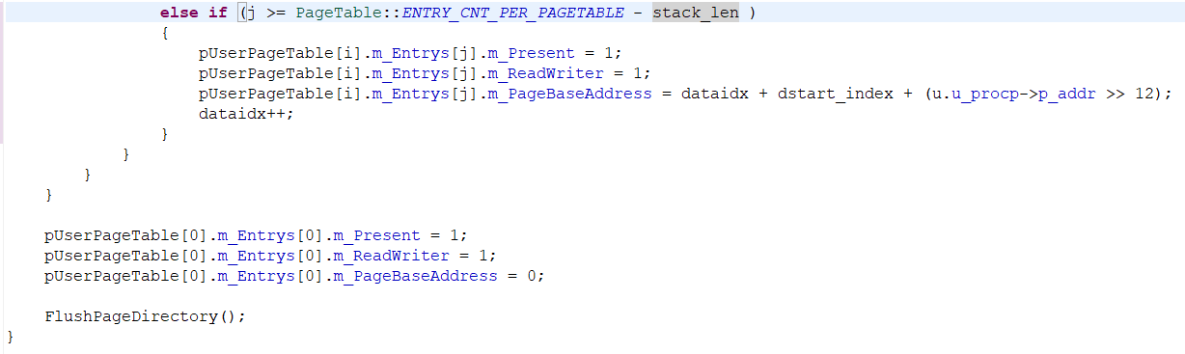

这个函数的改动有点大，这里我们就不再赘述了。

1. 去除相对虚实地址映射表的必要性

首先我们需要理解为什么我们能够轻松的实现相对虚实地址映射表，这是因为这本就是一个多余的过程，我们能够轻松地不借助相对虚实 映射表，将需要的变量全部找到。相当于少了一个中转站，因此它有下面的必要性：

1.会减少地址转换的开销，使得每个进程在运行过程中占用内存更少 。

2.满足实时性要求，在系统中，能够确保任务及时响应。去掉虚实地址映射表可以加快进程切换速度，在某些情况下，简化的内存管理方案可能更有利于实时性的保证。

**任务三、去除相对虚实地址映射表的指针**

（1）在ProcessManager.cpp程序中我们还需要进行修改：

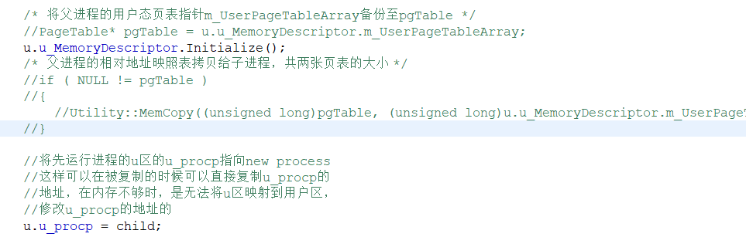

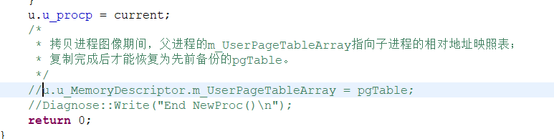

（2）我们可以开始执行：

在 cmd 中 clean :

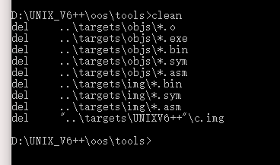

Build all：

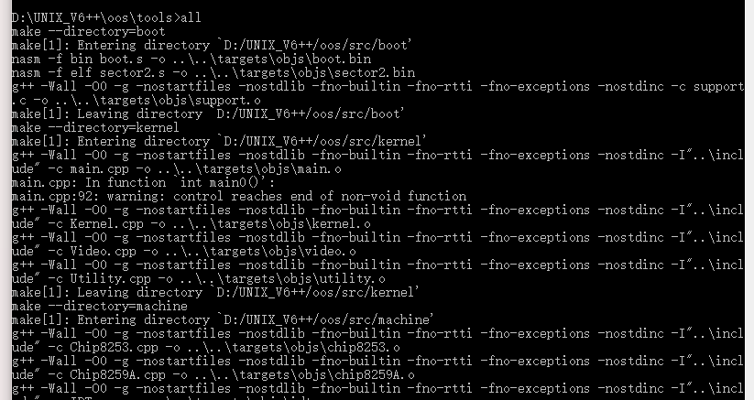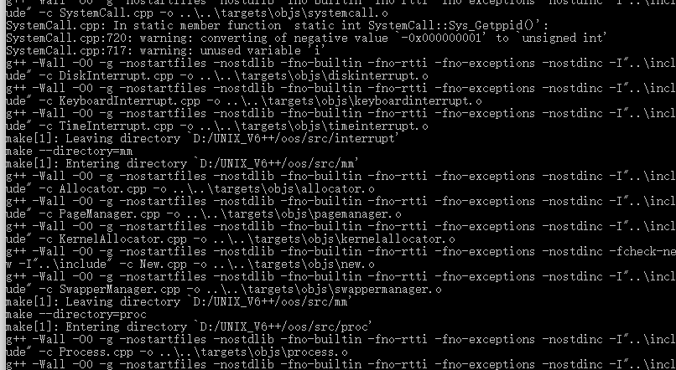

之后是run：

